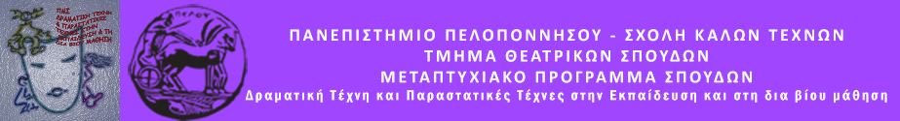

Αγαπητοί φίλοι,
Το Μεταπτυχιακό Πρόγραμμα Σπουδών του ΤΘΣ του Πανεπιστημίου Πελοποννήσου οργανώνει διάλεξη της συγγραφέα Ιωάννας Κυρίτση Τζιώτη με θέμα, «τα Μυστικά των παραμυθιών», που θα γίνει το Σάββατο 2 Νοεμβρίου στην αίθουσα Λήδας Τασοπούλου στις 8 μ μ. .Σας περιμένουμε με χαρά.
Άλκηστις Κοντογιάννη
:
Η συγγραφέας δίνει τον τίτλο και σημειώνει για τη βραδιά του Σαββάτου :
Τα μυστικά των παραμυθιών ή γράφοντας παραμυθοϊστορίες … Όταν ένας δράκος που ζωγραφίζει καρδούλες στα δάση, μια μάγισσα που με τους κουραμπιέδες της αλλάζει τον πλανήτη γη, ένας φοβερός γίγαντας, μια μελισσούλα και ο Λίνο παπαγαλίνο που νοιάζεται για την ανακύκλωση, τρυπώσουν μέσα στο μυαλό κάποιου, τότε μπορεί να γεννηθεί μια ιστορία για παιδιά.
Μονάχα που αυτός ο κάποιος χρειάζεται να γράφει με ένα μολύβι φτιαγμένο από φτερό καρχαρία. Πάνω από όλα όμως πρέπει, να μπορεί ακόμα να ονειρεύεται, να φαντάζεται, να σκαρφαλώνει στα σύννεφα και να χαίρεται το κάθε τι, όπως ακριβώς κάνουν τα παιδιά.
Πόσο εύκολο ή δύσκολο είναι άραγε να γράψει κανείς για παιδιά; Να δημιουργήσει με τη φαντασία του ιστορίες με δράση, περιπέτεια, ανατροπές, χιούμορ. Ιστορίες που οι λέξεις τσαλακωμένες βγάζουν αστείους ήχους, ενώ αφήνουν το παιδί να μπει στη θέση των ηρώων για να δει τον κόσμο με τα δικά τους αισιόδοξα μάτια; Άσχετα με τη δυσκολία ή την ευκολία που παρουσιάζει, σίγουρα το γράψιμο για μικρούς είναι μια διαδικασία μαγική.
ΙΩΑΝΝΑ ΚΥΡΙΤΣΗ ΤΖΙΩΤΗ
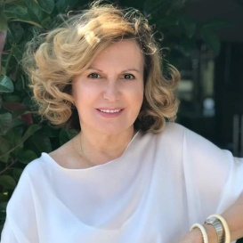 Γεννήθηκε στην Αθήνα. Σπούδασε στο Πάντειο Πανεπιστήμιο (Τμήμα Πολιτικών Επιστημών), στο Εθνικό Καποδιστριακό Πανεπιστήμιο Αθηνών (Τμήμα Εκπαίδευσης και Αγωγής στην Προσχολική Ηλικία), στη Διετή μετεκπαίδευση του Μαρασλείου Διδασκαλείου, στο Γαλλικό Ινστιτούτο (Sorbonne), στις Επιστήμες Πληροφορίας - Επικοινωνίας (β’ επιπέδου).
Εργάστηκε ως νηπιαγωγός. Υπήρξε υπεύθυνη της Παιδαγωγικής Ομάδας του Κ.Π.Ε. Σπετσών. Έχουν εκδοθεί πενήντα οκτώ τίτλοι βιβλίων της για παιδιά, εφήβους, νέους αναγνώστες. Η ιστορία της με τίτλο «Η Μπουγάδα του Αϊ-Βασίλη» εκδ. Παπαδόπουλος, έχει μεταφραστεί στα κορεάτικα
Είναι μέλος της Γυναικείας Λογοτεχνικής Συντροφιάς. Έχει βραβευτεί με μετάλλιο, από την UNESKO, Τμήμα Πειραιώς- Νήσων. Είναι παντρεμένη, μητέρα μιας κόρης.

